Ligne grande vitesse Bordeaux-Toulouse : Christophe Huau, le Monsieur GPSO de la SNCF
https://www.sudouest.fr/economie/transports/ligne-grande-vitesse-bordeaux-toulouse-christophe-huau-le-monsieur-gpso-de-la-sncf-15136201.php
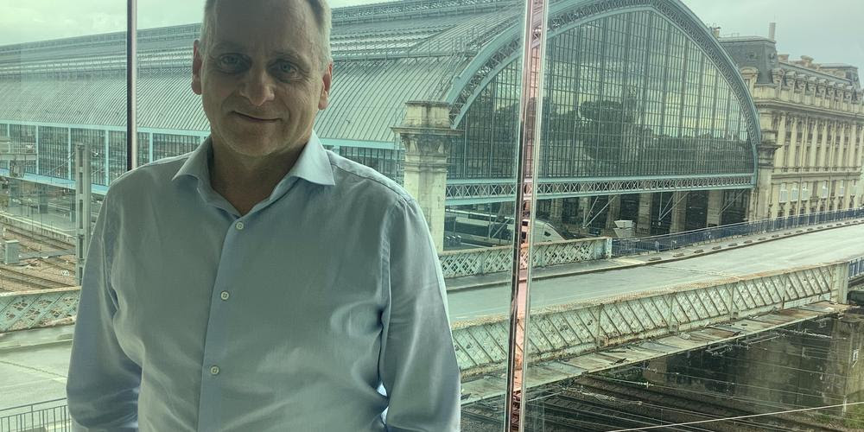
Christophe Huau souhaite rencontrer tous les interlocuteurs du projet ferroviaire, y compris ses opposants. © Crédit photo : B.L./Sud Ouest
Par Benoît Lasserre - b.lasserre@sudouest.fr - Publié le 14/05/2023 à 18h00
Les principaux acteurs du projet de ligne à grande vitesse Bordeaux-Toulouse et Bordeaux-Dax se sont réunis récemment. Parmi eux, Christophe Huau qui sera l’interlocuteur unique de la SNCF
Les principaux acteurs du GPSO (Grand Projet du Sud-Ouest) étaient réunis le 10 mai, à Toulouse, d’abord pour un Conseil de surveillance, présidé par Carole Delga, patronne de la Région Occitanie, puis un comité de pilotage, coprésidé par cette dernière et son homologue néo-aquitain Alain Rousset, et le préfet coordinateur Pierre-André Durand qui ont rappelé que, depuis 2022, 120 millions d’euros ont déjà été engagés dans ce projet évalué à 14 milliards d’euros (40 % pour l’État, 40 % pour les collectivités locales, 20 % pour l’Union européenne).
« L’objectif est d’avoir un seul interlocuteur à la SNCF qui joue un rôle d’ensemblier et d’interface avec les collectivités locales et l’État »
Particularités de cette journée, elle se déroulait en présence de Carlo Secchi, coordinateur du corridor Atlantique de la Commission européenne, et de Christophe Huau, nommé début avril Monsieur GPSO à la SNCF. « L’objectif est d’avoir un seul interlocuteur à la SNCF qui joue un rôle d’ensemblier et d’interface avec les collectivités locales et l’État », précise-t-il.
Cet ingénieur de 53 ans connaît bien Bordeaux et la grande vitesse puisque, de 2011 à 2018, il a dirigé le projet Sud Europe Atlantique entre Tours et Bordeaux, avant de partir à Rennes. Il sera basé à la fois à Bordeaux et Toulouse, à la tête d’une agence qui compte une dizaine de salariés mais va évidemment se densifier au fur et à mesure de l’avancement du projet.
Se définissant comme un homme de terrain, Christophe Huau souhaite rencontrer tous les interlocuteurs du projet ferroviaire, y compris ses détracteurs. « Il n’est pas question de mettre quelqu’un de côté », dit-il en pensant aux associations environnementales, aux maires des villages concernés par le tracé, mais aussi au Lot-et-Garonne qui a refusé de participer à son financement. « Le département est forcément concerné, donc je rencontrerai son exécutif. »

« Mise en service toujours prévue en 2032 »
L’Agence GPSO laissera au préfet toutes les formalités administratives et prendra en charge la partie technique qui revient à un maître d’ouvrage. « Je sais qu’il y a des points de crispation sur la question environnementale, notamment dans le Sud-Gironde, mais la SNCF veut faire du GPSO un projet exemplaire, plus encore que la ligne Tours-Bordeaux, y compris dans la consommation d’eau pendant le chantier. »
Le chantier, justement. Il devrait débuter en fin d’année pour les aménagements ferroviaires au sud de Bordeaux et au nord de Toulouse. Pour ce qui concerne la construction des lignes nouvelles, « ce ne sera sans doute pas avant 2028 pour une mise en service toujours prévue en 2032 », souligne Christophe Huau qui rappelle les retombées économiques pour l’économie locale et l’emploi en assurant que la SNCF veillera à inclure des clauses d’insertion.
En début d’année, SNCF Réseau a déposé deux dossiers de demande de subvention dans le cadre de l’appel à projets Mécanisme pour l’interconnexion européenne (MIE) pour les lignes nouvelles Bordeaux-Toulouse-Dax. « La demande porte sur environ 200 millions d’euros, précise Christophe Huau, et la réponse est attendue pour juin ou juillet. » Un nouvel appel à projets de l’Union européenne sera lancé à l’automne.

